

Trabajo Práctico Nro. 3
Investigación Minería: Sistemas de Información Geográficos

Comisión:
5to 01 – Turno Noche

Año de cursado:
2011

Integrantes:

Legajo | Nombre, Apellido | Email
34386 | Miniello Magalí | magui_miniello@hotmail.com
34545 | Pons Nicolás | elnicopons@gmail.com
34546 | Romero María Belén | mabelenromero22@gmail.com
Índice

Índice 2
Introducción a los SIG 3
Técnicas de minería de datos 4
Aplicaciones de SIG 6
Catastro 6
Petróleo / Gas 7
Aplicaciones de técnicas de minería de datos en SIG 8
Análisis del Crimen 8
Localización de hoteles 9
Evaluación forestal 11
Datos geospaciales 12
Ejemplos de aplicaciones de SIG 13
InfoMapa Rosario 13
S.I.G. Agropecuario 15
TaxistaVirtual 17
Encontra a tu Escuela 18
Mapa interactivo de la ciudad de Bs.As. 19
Conclusión 23
Bibliografía 24

Introducción a los SIG

Un Sistema de Información Geográfico es una integración organizada de hardware, software y datos geográficos diseñada para capturar, almacenar , manipular, analizar y desplegar en todas sus formas la información geográficamente referenciada con el fin de resolver problemas complejos de planificación y gestión.

Los principales componentes de los programas SIG son:
- Herramientas para la entrada y manipulación de la información geográfica.
- Un sistema de manejador de base de datos (DBMS)
- Herramientas que permitan búsquedas geográficas, análisis y visualización.
- Interfaz gráfica para el usuario (GUI) para acceder fácilmente a las herramientas.

Probablemente la parte más importante de un sistema de información geográfico son sus datos. Los datos geográficos y tabulares pueden ser adquiridos por quien implementa el sistema de información, así como por terceros que ya los tienen disponibles. El sistema de información geográfico integra los datos espaciales con otros recursos de datos y puede incluso utilizar los manejadores de base de datos más comunes para manejar la información geográfica.
Un SIG operará acorde con un plan bien diseñado y con unas reglas claras del negocio, que son los modelos y las prácticas operativas características de cada organización.

Un SIG es una herramienta de análisis de información. La información debe tener una referencia espacial y debe conservar una inteligencia propia sobre la topología y representación. En general debe tener la capacidad de responder las siguientes preguntas:
- ¿Dónde está el objeto A?
- ¿Dónde está A con relación a B?
- ¿Cuántas ocurrencias del tipo A hay en una distancia D de B?
- ¿Cuál es el valor que toma la función Z en la posición X?
- ¿Cuál es la dimensión de B(frecuencia, área, volumen, perímetro)?
- ¿Cuál es el resultado de la intersección de diferentes tipos de información?
- ¿Cuál es el camino más corto sobre el terreno desde un punto a otro?
- ¿Qué hay en el punto(x,y)?

Técnicas de minería de datos

La minería de datos es una herramienta útil y con creciente demanda en el mercado y consiste esencialmente en el proceso de extracción, transformación y análisis de datos, con el fin de obtener conocimiento de los mismos.
Las aplicaciones de minería de datos utilizan una gran variedad de parámetros para examinar los datos:
- La asociación (los patrones de un evento que está conectado a otro evento, como la compra de una pluma y la compra de papel).
- La secuencia (patrones donde un evento lleva a otro, como el nacimiento de un hijo y la compra de pañales).
- La clasificación (identificación de nuevos patrones, como coincidencias entre la compra de cinta adhesiva para conductos y la compra de láminas de plástico).
- Las agrupaciones (encontrar y documentar visualmente grupos de hechos anteriormente desconocidos, como ubicación geográfica y las preferencias de marca).
- Los pronósticos (el descubrimiento de patrones a partir de los cuales se hacen predicciones en relación con las actividades futuras, tales como, la predicción de que las personas que pertenecen a un club de atletismo tome clases de ejercicio).

Existen diversas técnicas de minería de datos como:
- Técnica de detección de anomalías (Outlier): La meta principal en la detección de anomalías, es encontrar objetos que sean diferentes de los demás. Frecuentemente estos objetos son conocidos como anomalías (outlier). Por lo general ésta técnica es considerada para identificar errores en los datos ó bien para análisis muy en particular.
- Agrupamiento (Clustering): el análisis de grupos (Cluster) es un proceso que divide un grupo de objetos de tal forma que los miembros de cada grupo son similares de acuerdo a alguna métrica. El objetivo es agrupar elementos en grupos de manera que los elementos dentro de un mismo grupo sean lo más parecidos, mientras que elementos de distintos grupos sean lo más diferentes.
- Arboles de decisión: Un árbol de decisión es un modelo de predicción y se define como un conjunto de condiciones organizadas en una estructura jerárquica, de tal manera que la decisión final a tomar se determina siguiendo las condiciones que se cumplen desde la raíz del árbol hasta sus hojas. Se utilizan comúnmente cuando se necesitan detectar reglas del negocio.
- Redes Bayesianas: Las redes bayesianas proporcionan una representación gráfica para un conjunto de variables aleatorias y para las relaciones existentes entre ellas. El objetivo de es hallar las relaciones de dependencia e independencia entre todas las variables que conforman un dominio de estudio. De ésta manera permite realizar predicciones sobre el comportamiento de cualquiera de las variables desconocidas a partir de los valores de las otras variables conocidas.
- Redes Neuronales: Una red neuronal es un sistema de procesadores paralelos conectados entre sí en forma de grafo dirigido. Esquemáticamente cada elemento de procesamiento (neuronas) de la red se representa como un nodo. Estas conexiones establecen una estructura jerárquica que tratando de emular la fisiología del cerebro busca nuevos modelos de procesamiento para solucionar problemas concretos del mundo real.
- Series de Tiempo: Una Serie de tiempo es una secuencia ordenada de valores de una variable en intervalos de tiempo periódicos y consecutivos.

Aplicaciones de SIG

Catastro
El manejo integral de información acerca de cualquier actividad es vital para el desarrollo de toda sociedad moderna. Cuanto más completa y actualizada sea esta información, más beneficiosa será para el crecimiento de dicha sociedad. No hay dudas que en el mundo actual el manejo de la información puede condicionar el éxito de cualquier resultado.

La actualización del catastro (inventario público, metódicamente ordenado de datos concernientes a parcelas de un determinado distrito, basado en la mensura de sus límites) es una necesidad que responde a la demanda creciente de los sectores públicos y privados de información relativa a los procesos de inventariar, caracterizar y valorar los bienes inmuebles, tanto de áreas urbanas como de áreas
rurales. El catastro, entonces, se convierte en un elemento crucial para el desarrollo de la economía municipal e incide sobre el planeamiento urbano, la dotación de servicios, la regulación de la tenencia de la tierra y el uso del suelo.
Se debe, también, planificar o prever tendencias de crecimiento, zonas de conflictos, asentamientos precarios, instalación de nuevas industrias, uso de los predios urbanos, uso del suelo en general, etc. Toda esta información es imprescindible de tener en cuenta a la hora de tomar las mejores decisiones.

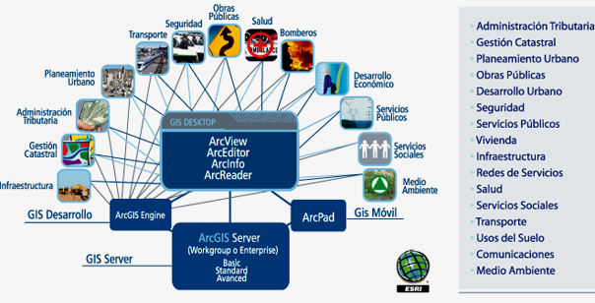
Aplicaciónes de la información catastral. Imagen extraída de Aeroterra: Soluciones Geoespaciales / aeroterra.com

Petróleo / Gas
La utilización de sensores remotos y el geoprocesamiento digital en exploración mineral constituyen una combinación valiosa para la evaluación de los recursos y de las estructuras en superficie, permitiendo:
- Procesamiento digital de imágenes
- Generación de Modelos de Elevación Digital (DEM) a partir de interferometría, estereoscopía y otras técnicas digitales
- Análisis de estereopares, visualización y restitución 3D
- Actualización de instalaciones de superficie a partir de restitución estereoscópica. Completamiento con relevamiento GIS Móvil
- Análisis estructurales, fisiográficos, geomorfológicos e hidrológicos
- Perfiles topográficos
- Estudios de impacto ambiental
- Diseño e implementación de Bases de Datos y Aplicaciones Corporativas

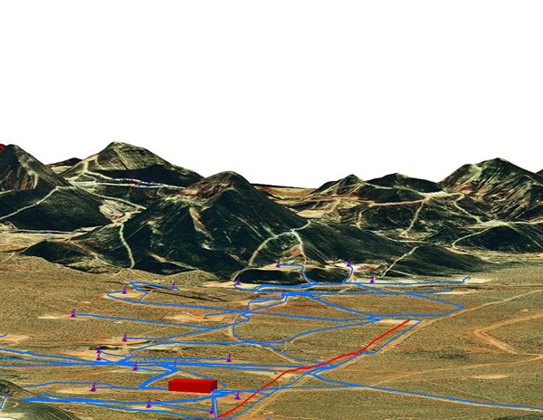
Ductos de petróleo y gas. Extraído de Aeroterra: Soluciones Geoespaciales / aeroterra.com

Aplicaciones de técnicas de minería de datos en SIG

Análisis del Crimen
La información geográfica combinada con las bases de datos de los hechos delictivos permite realizar diversos análisis espaciales y crear mapas de criminalidad, que sirven y orientan en el planteo de soluciones.
Un entendimiento del “dónde” y “cuándo” los delitos ocurren, puede mejorar significativamente el rendimiento de los esfuerzos dedicados a la prevención del crimen.
Los mapas ofrecen a los analistas representaciones geográficas de estas relaciones, permitiendo que el mapeo del delito ayude a las diversas Fuerzas de Seguridad Interior a proteger, de manera más expeditiva y efectiva, a los ciudadanos en sus respectivas áreas de responsabilidad.
El uso de mapas, que permiten a las personas visualizar los aspectos y fenómenos geográficos del delito, no está solo limitado a las Fuerzas de Seguridad, Policías y a miembros de la Justicia, sino que se extiende a organismos oficiales, directa e indirectamente involucrados con la seguridad ciudadana, a la prensa y al público en general.
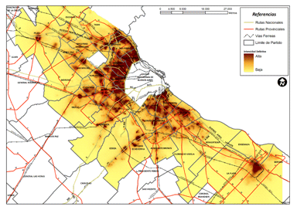
Mapa de Intensidad Delictiva - Área Metropolitana de Bs. As. - Extraído de Aeroterra: Soluciones Geoespaciales

La incorporación de Datos, Información, Conocimiento, Acción y Evaluación son parte del proceso del Mapeo Criminal que permite:
- Analizar e identificar problemas, revelar patrones y tendencias a partir de los datos, y combinar la información con otros antecedentes
- Evaluar esfuerzos y generar “ Programas de Prevención”
- Mostrar distribuciones de recursos
- Compartir información
- Crear mapas de localización y concentración de los delitos para elaborar estrategias de patrullaje y vigilancia dirigida
- Crear mapas de alta complejidad para observar y encontrar tendencias en la actividad criminal
- Emplear los mapas como técnica para mejorar el entendimiento de los patrones de “caza” de los delincuentes seriales
- Entender las necesidades de los usuarios a través del mapeo de datos
- Difundir para prevenir

Localización de hoteles
En 1999, Joerger, DeGloria y Noden publicaron un artículo basado en la creencia que los SIG son particularmente adecuados como base para la toma de decisiones de localización cuando el objetivo es buscar zonas y lugares en destinos económicos emergentes, particularmente con frágiles ecosistemas. En su trabajo describen el proceso de decisión para la península de Nicoya, en la costa noroccidental de Costa Rica.
El proceso seguido por los autores engloba seis etapas:
- Definición del problema.
- Selección de la zona de estudio.
- Definición de las necesidades espaciales, lo cual incluye las condiciones naturales, económicas y sociales para el desarrollo adecuado de la actividad turística.
- Valoración de la necesidad de datos espaciales. Para poder determinar qué lugares cumplen las necesidades enunciadas es necesario obtener un conjunto de datos espaciales para las variables que se tendrán en consideración.
- Definición de las características naturales de diagnostico. Se trata de aquellos componentes medibles que permiten al analista realizar una evaluación de los lugares apropiados para el desarrollo, en este caso, turístico. Cuando se realiza un SIG es útil construir un árbol de decisión que muestre los elementos críticos del proceso de análisis basados en las necesidades de recursos de una actividad turística particular.
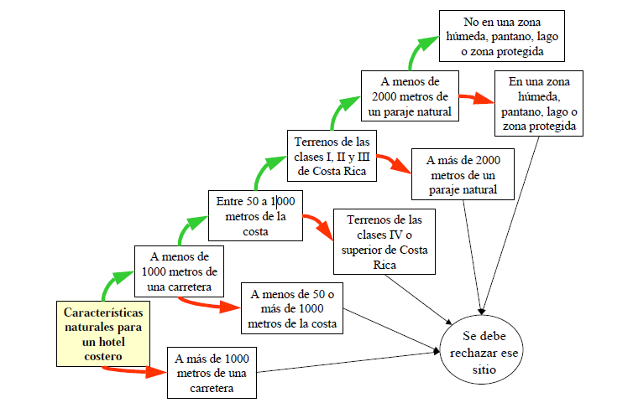
- Evaluación del territorio. Habiendo obtenido ya los datos necesarios, será posible comparar finalmente las características necesarias para un establecimiento turístico con las condiciones actuales de la zona que estamos analizando. El resultado es un conjunto de lugares que cumplen los criterios elegidos.
Subyacente a este proceso de seis etapas, está la obtención de los datos necesarios.
El resultado de este trabajo fue la obtención de 4400 hectáreas de terreno que cumplían con todas las condiciones. De los veinte hoteles ya existentes, cinco estaban en las zonas seleccionadas. Estos últimos eran más rentables que los otros quince hoteles, por lo que hay que concluir que los investigadores acertaron en los criterios escogidos y que, al menos en parecidas circunstancias, los SIG pueden ser una herramienta útil para la localización de actividades turísticas.

Evaluación forestal
Un SIG para la consulta y análisis espacial de bases de datos como apoyo a las tareas de regulación del uso de los recursos forestales del estado de Tamaulipas, se está desarrollando en la Universidad Autónoma de Tamaulipas en el cual se está integrando la información generada por diversas dependencias oficiales e instituciones académicas y de investigación.
Una buena parte de los requerimientos de información necesaria para un adecuado manejo de los recursos forestales pueden descansar en las tecnologías de la teledetección y los SIG, ayudando a los tomadores de decisiones a desarrollar escenarios no sólo desde una dimensión espacial, sino también temporal. El empleo de imágenes de satélite para la observación de recursos terrestres data desde 1972, lo que permite contar con una serie de tiempo sobre la evolución de dichos recursos facilitando la evaluación del nivel de aprovechamiento a lo largo del tiempo. El empleo de imágenes de satélite para la realización de inventarios forestales, monitoreo y vigilancia ha sido bien documentado en la literatura especializada. Las aplicaciones en el sector forestal han sido diversas sobre todo en cartografía de bosques, en el reconocimiento de rodales e identificación de diversos tipos de bosques, en el reconocimiento de etapas de crecimiento, la regeneración forestal y la determinación de etapas, la evaluación de incendios forestales, así como los impactos en la biodiversidad como consecuencia en los cambios en la vegetación. Aunque la identificación, medición e inventario de recursos terrestres mediante imágenes de satélite ofrece el potencial para generar una base de datos consistente, a escalas espaciales, temporales y espectrales adecuadas, cuando se integra con datos cartográficos digitales en un SIG, la teledetección se eleva más allá de la mera tecnología al proporcionar un medio por el cual se pueden producir y analizar datos para un área particular y después ser incorporados en procesos de toma de decisiones o de soluciones de problemas.
La experiencia ha demostrado que no existe una técnica estándar de detección de cambios apropiada para el análisis de series de tiempo. No obstante, la tendencia actual de los SIG de integrarse con las tecnologías de bases de datos relacionales, permite el desarrollo de geobases de datos, es decir, un nuevo modelo de datos geográficos orientado a objetos que disminuye significativamente la distancia entre el modelo físico y el modelo lógico, permitiendo además el diseño de interfaces de manera más simple en ambientes de programación que incluyen en las clases de objetos geográficos las características de poliformismo, encapsulación y herencia, características de las bases de datos relacionales.

Datos geospaciales
Debido a la creciente cantidad de información georreferenciada, se tienen que almacenar, procesar y analizar volúmenes de información cada día más grandes. Con el fin de manejar esta enorme cantidad de datos complejos y multidimensionales, se ha incrementado la demanda de técnicas más sofisticadas de análisis, incluyendo clasificación y visualización de información geoespacial.
Tradicionalmente, los sistemas de información geográfica (SIG) han sido ampliamente utilizados para analizar y visualizar datos geoespaciales. En los últimos años, una nueva generación de sistemas de información geográfica han surgido y han extendido sus funcionalidades, generando mapas dinámicamente, logrando grandes capacidades de análisis exploratorio visual de los datos
Las Redes Neuronales Artificiales pueden proveer un gran aporte a este campo, ya que éstas presentan grandes ventajas que pueden ser aplicadas al estudio de datos geoespaciales, tales como sus capacidades de clasificación, reorganización topológica, reducción de datos y visualización.

Ejemplos de aplicaciones de SIG

InfoMapa Rosario
La Infraestuctura de Datos Espaciales de Rosario empleó la tecnología de aplicaciones web geográficas para generar el mapa dinámico e interactivo on-line de la ciudad.
En esta aplicación, además de visualizar mapas e información georeferenciada sobre servicios, lugares de interés, calles y direcciones de la ciudad, datos catastrales y normativa urbana, se puede interactuar con ellos con operaciones de zoom y búsqueda de datos asociados, consultar cómo llego de un punto a otro usando transporte urbano de pasajeros y descargar en forma gratuita los mapas oficiales de la ciudad.
InfoMapa se encuentra organizado en dos secciones: Rosario Guía y Rosario Urbana. En la sección Rosario Guía se puede buscar y consultar información referida a calles y direcciones, recorridos de transporte urbano e interurbano de pasajeros y lugares de interés. En la sección Rosario Urbana, se puede buscar y consultar información sobre nomenclador de calles, referencias catastrales, normas urbanísticas, inventario y catalogación del patrimonio, radios tributarios, infraestructura e indicadores sociales.
Tanto Rosario Guía como Rosario Urbana conservan el mismo estilo el cual se puede apreciar en las imágenes a continuación.
La página consta de un menú lateral en donde, dependiendo de la sección elegida aparecen una serie de ítems y uno debe hacer click en el que desea. A partir de esa selección el menú deja de existir y ese espacio se convierte en un formulario para completar datos sobre nuestra búsqueda, consulta o pedido, según corresponda.
Los resultados aparecen nuevamente en ese espacio y además se ven reflejados en el mapa que ocupa la mayor parte de la pantalla. Hay otro menú arriba del mapa que permite interactuar con el mismo ya sea con la imagen en si misma o para pedir más información como por ejemplo de mediciones de distancia y superficie.

Rosario Guía

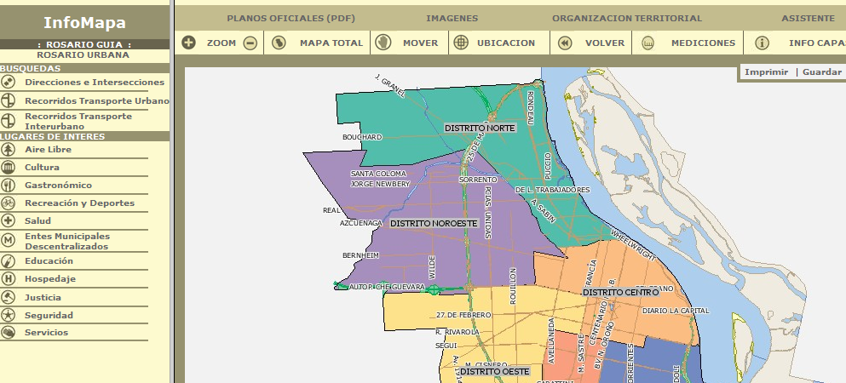
Página InfoMapa – Extraído de página oficial InfoMapa Rosario

Rosario Urbana
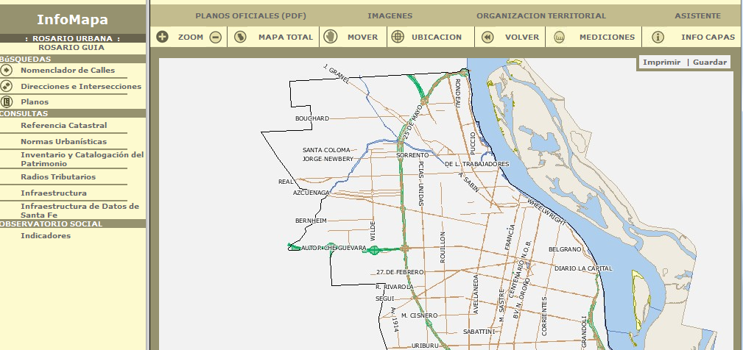
Página InfoMapa – Extraído de página oficial InfoMapa Rosario

S.I.G. Agropecuario
El sitio Web ha sido desarrollado constituyéndose en una herramienta eficiente en la disponibilidad rápida de la información geoespacial generada por las distintas áreas de la Secretaría de Agricultura, Ganadería, Pesca y Alimentos. Asimismo, reúne información documental, catálogo de cartografía georeferenciada, catálogo de imágenes satelitales y productos especiales disponibles para usuarios de las distintas áreas de la Secretaría.
La información geoespacial que integra el visualizador de mapas adopta el Sistema de Coordenadas Geográficas (latitud y longitud).
Los mapas visualizados en este sistema permiten obtener un documento cartográfico de gran utilidad porque se propone abarcar todo el universo de información que resulte relevante a las decisiones del ámbito agropecuario, dado que, además de incluir datos estadísticos de uso de la tierra, pueden incluir también datos sobre otros factores naturales (agro-meteorológicos, hidrológicos, etc.), información normativa y documental, oportunidades comerciales, información de agroindustria y otros datos importantes para la toma de decisiones.
La primera imagen muestra el menú lateral de la página, dependiendo del ítem que seleccionemos, nos aparecerá información escrita sobre el tema y además en el final la opción “Desplegar el Mapa”. Esta opción nos traslada a otra página en la cual aparece un mapa con el que podemos interactuar a través de una barra de herramientas entre las cuales encontramos: “zoom”, “identificar”, “seleccionar”, etc.

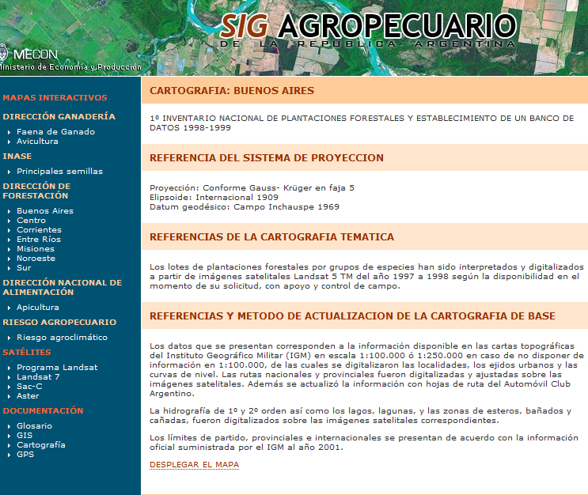
Página SIG Agropecuario – Extraído de página oficial del Ministerio de Economía y Producción

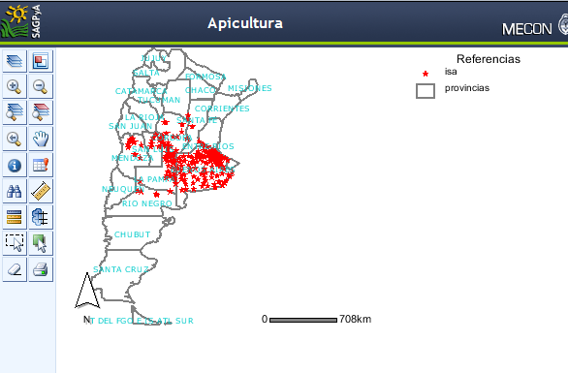
Página SIG Agropecuario – Extraído de página oficial del Ministerio de Economía y Producción

TaxistaVirtual
Es una aplicación Web que permite calcular el costo de un viaje en taxi en las principales ciudades de Argentina. Como opciones adicionales podrá visualizar caminos alternativos, consultar distancias recorridas e imprimir las rutas.
Como vemos en la imagen se debe seleccionar la ciudad y provincia, luego se indica la dirección de origen y la dirección de destino.
Los resultados aparecen reflejados en el mapa que marca el camino recorrido y un cartel que muestra el importe a pagar por el viaje.

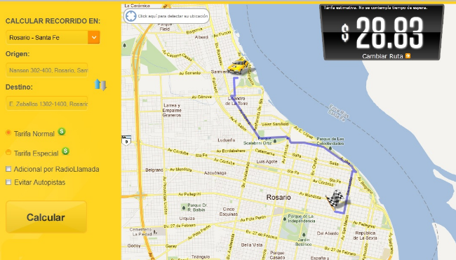
Página TaxistaVirtual – Extraído de página TaxistaVirtual

Encontra a tu Escuela
Lo interesante de esta página es que está destinada a chicos de edad escolar, lo que permite a los mismos interiorizarse sobre los SIG desde una edad temprana.
En un sector de la misma podemos encontrar información acerca de que es un SIG pero la parte más atractiva es que se puede realizar la búsqueda de una escuela en particular. Se deben completar los datos que muestra la imagen y después aparece una lista de posibles escuelas y hay que seleccionar una.
Una vez realizado esto aparece un mapa que muestra la ubicación de la escuela y además existe la posibilidad de subir fotos o ver la ficha de información de la misma.

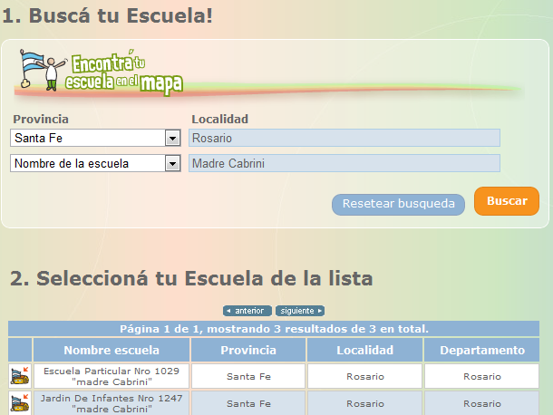
Página Encontra a tu escuela – Extraído de página oficial de Programa Nacional Mapa Educativo

Mapa interactivo de la ciudad de Bs.As.
El sitio web permite ver un mapa de la ciudad, ajustar zoom y ver distintos marcadores y vistas del mismo.
A su vez, se puede interactuar con el mapa para obtener información precisa de la calle, parcela o barrio, así como también obtener las directrices para ir desde un punto a otro del mapa.
Es interesante la opción para cambiar de vista. La misma ofrece la posibilidad de ver los diferentes mapas temáticos o la vistas satelitales de años recientes y aéreos a partir del año 1940.

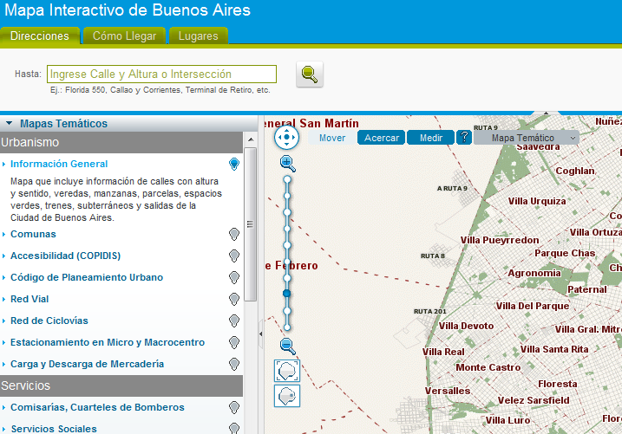
Página Mapa Interactivo de Buenos Aires – Extraído de página oficial Buenos Aires Ciudad

Interacciones
- Click en una calle
  - Colectivos que pasan
  - Transportes que me acercan
  - Lugares de Interés
  - Alturas de calles (sólo en esquinas)

- Click en una parcela
  - Cómo llegar desde aquí
  - Cómo llegar hasta aquí
  - Ver fotos y datos de la parcela
    - Barrio
    - Comuna
    - Zona
    - Manzana
    - Parcela
    - Superficie total
    - Frente y Fondo
    - División en propiedad horizontal (si - no)
    - Cant. pisos sobre rasante
    - Cant. pisos bajo rasante
    - Cant. de unidades:
    - VUC (Valor Unitario de Calle)
    - Seccional policial
    - Área hospitalaria
    - Área de defensoría de niños
Vistas

- Mapas temáticos
Colorea, marca y divide el mapa mostrando la categoría que se selecciona.
  - Urbanismo
    - Información general
    - Edificios públicos (por categoría)
    - Estaciones de subte
    - Turismo (por categoría)
    - Código de planeamiento urbano
    - Redes viales
    - Ciclovías
    - Estacionamiento
    - Carga y descarga de mercaderías
  - Servicios
    - Comisarías, bomberos y comunas
    - Servicios sociales (Centros comunitarios, Casas Jóvenes, Jardines maternales, Paradores nocturnos, etc.)
    - Bancos
    - Cajeros automáticos (Banelco y Link)
    - Embajadas y consuladosç
  - Salud
    - Salud (Hospitales y Centros de salud)
    - Farmacias
  - Educación
    - Educación Pública
    - Educación Privada
    - Universidades e Institutos de Formación Técnica Superior
  - Cultura y Esparcimiento
    - Cultura
    - Bibliotecas
    - Esparcimiento
    - Cines y Teatros
    - Museos
    - Tanguerías
    - Clubes de Barrio
    - Gastronomía
    - Ferias
  - Información Turística
    - Agencias de Viajes
  - Medio Ambiente
    - Transformadores y Sitios de Medición de Antenas
Recorrido

- Cómo llegar
  - Desde donde y hasta donde (escribiendo o marcando en el mapa)
  - Medio de transporte
    - Público (Colectivo, Subte y Tren) - No excluyentes entre sí
    - Auto
    - A pie
  - Distancia máxima a pie
  - Nos informa
    - Transportes a utilizar
    - Donde tomarlos
    - Donde bajar
    - Hacia donde caminar

Lo interesante de éste "GPS", es que nos indica en orden que transporte utilizar y con cual otro "empalmar" para llegar a destino. Es decir, nos indicará hasta donde caminar para tomar el tren/subte/colectivo sucesivamente hasta llegar a destino

Conclusión
Los Sistemas de Información Geográfica (SIG) constituyen una importante herramienta de información tecnológica. Se caracterizan por integrar el conocimiento geográfico desde múltiples fuentes y procesar los datos, con la finalidad de colaborar y servir de apoyo a decisiones referenciadas espacialmente.

Las herramientas SIG han demostrado ser de gran utilidad para aplicaciones en casi todas las disciplinas y campos, como ser: problemas de localizaciones, logística y cadena de suministro, resolución de problemas de transporte, diseño y programación de rutas, selección de áreas delictivas, entre otras.

Los SIG han estimulado una nueva forma de resolver problemas, basándose en información geográfica, combinando la visualización del entorno con un minucioso análisis.

Bibliografía

- AeroTerra, extraído de: http://www.aeroterra.com/home.htm

- EncontraTuEscuela, extraído de: http://www.mapaeducativo.edu.ar/encontrar/

- InfoMapa Rosario, extraído de:http://www.rosario.gov.ar/infomapas/#

- Información sobre SIG, extraído de: http://www.monografias.com/trabajos/gis/gis.shtml

- Mapa Buenos Aires, extraído de: http://mapa.buenosaires.gov.ar/

- SIG Agropecuario, extraído de: http://www.sigagropecuario.gov.ar/

- Taxista Virtual, extraído de: http://taxistavirtual.com.ar/

- Seguridad Ciudadana basada en SIG, extraído de:

http:// www.aeroterra.com/so-delito.htm

- Minería de datos con aplicaciones, extraído de: http://www.inteligencianet.com/in/pluginfile.php/7940/mod_page/content/4/LilianaCruz.pdf

- Los SIG y sus aplicaciones, extraído: http://fama2.us.es:8080/turismo/turismonet1/economia%20del%20turismo/analisis%20geografico/informacion%20geografica%20localizaciones%20turisticas.pdf

- Representación de datos usando redes neuronales, extraído de: http://www.geocities.ws/galsafa83/PAPER-CLEI_FORMATO.pdf
- http://www.isprs.org/publications/related/semana_geomatica05/.../S36.doc
- http://www.geocities.ws/galsafa83/PAPER-CLEI_FORMATO.pdf

